**Milí rodiče a přátelé školy,**

**srdečně Vás zveme**

na VÁNOČNÍ VYSTOUPENÍ

žáků naší logopedické školy v místním kostele Povýšení svatého Kříže

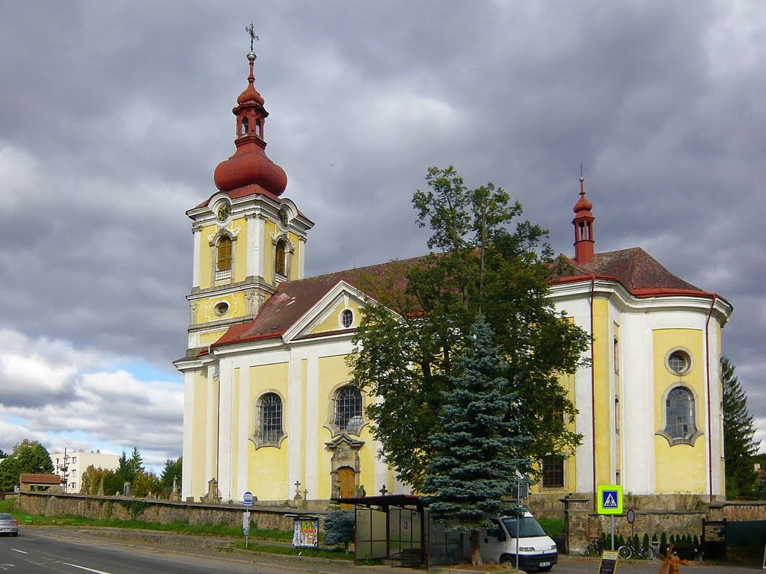**v pátek 20. 12. 2019 ****ve 12 hod**